金大福珠宝有限公司
序号 | 系列 | 产品名称 | 材质 | 规格 | 产品介绍 | 产品图 | 产品风险等级
1 | 投资金 | 农商行丰收臻藏金条 | Au9999 | 20g | 将浙江农商银行元素与金穗相结合，表达了农商银行以客户为本，金融赋能客户创丰收的寓意 | 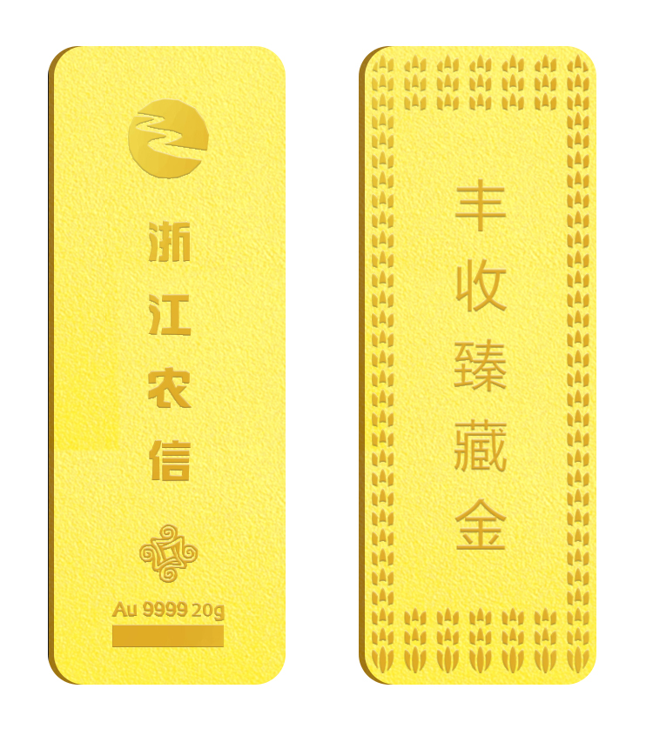 | PR1
 |  |  |  | 50g | 将浙江农商银行元素与金穗相结合，表达了农商银行以客户为本，金融赋能客户创丰收的寓意 |  | PR1
 |  |  |  | 100g | 将浙江农商银行元素与金穗相结合，表达了农商银行以客户为本，金融赋能客户创丰收的寓意 |  | PR1
 |  |  |  | 500g | 将浙江农商银行元素与金穗相结合，表达了农商银行以客户为本，金融赋能客户创丰收的寓意 |  | PR1
2 | 收藏品 | 福禄双臻  中国金银纪念币2024珍藏版 | Ag999 | 38g | 1.2024年贺岁银质纪念币8g*1  2.2024年熊猫银质纪念币30g*1  3.福禄寿喜特种邮票*4  4.发行量8000套 | 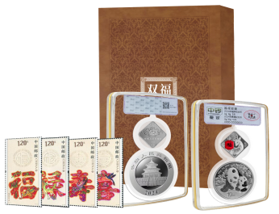 | PR1
3 | 收藏品 | 福气盈门2019-2023版 | Ag999 | 190g | 1.2019～2023年贺岁银质纪念币 8g*5  2.2019～2023年中国熊猫银质纪念币30g*5  3.发行量2000套 | 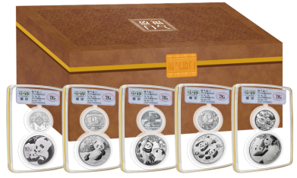 | PR1
4 | 收藏品 | 福气盈门2015-2023版 | Ag999 | 1oz+1/4oz+304g | 1.2015～2023年贺岁银质纪念币*9  2.2015～2023年中国熊猫银质纪念币*9  3.2015～2023年贺年专用邮票小全张*9套  4.发行量1000套 | 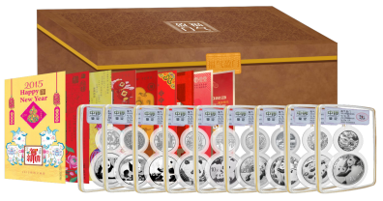 | PR1
5 | 收藏品 | 国宝盛典传承版 | Au999+Ag999 | Au 11.665g+Ag 303.3g | 2013—2022年中国熊猫银质纪念币*10  2013—2022年中国熊猫金质纪念币*10 | 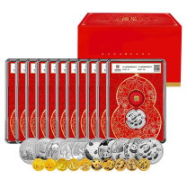 | PR1
6 | 收藏品 | 国宝盛典珍藏版 | Au999+Ag999 | Au 1/10oz*3+3g*7+Ag 1oz*3+30g*7 | 2013—2022年中国熊猫银质纪念币Ag999 1oz*3+30g*7  2013—2022年中国熊猫金质纪念币Au999 1/10oz*3+3g*7 | 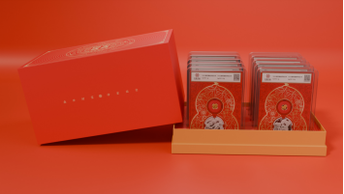 | PR1
7 | 收藏品 | 国宝盛典40周年 | Au999 | 1/10oz*34+3g*6 | 1982—2015年中国熊猫金制纪念币1/10oz*34  2016—2021年中国熊猫金制纪念币3g*6 | 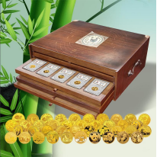 | PR1
8 | 收藏品 | 《生肖瑰宝》纪念版 | Ag999 | 8g | 生肖文化是中国传统文化的重要组成部分，在我国深受民众喜爱。2025年是生肖龙钞发行一周年，为弘扬生肖文化，特别发行《生肖瑰宝》系列产品。  1.2024年贺岁银质纪念币*1枚  2.2024龙年生肖贺岁纪念钞*1枚  3.2024-1《甲辰年》特种邮票*1套 | 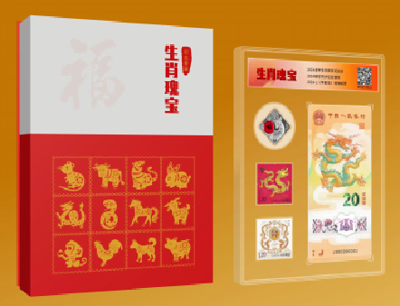 | PR1
9 | 收藏品 | 《生肖瑰宝》典藏版 | Ag999 | 8g | 1.2024年贺岁银质纪念币*1枚  2.2024龙年生肖贺岁纪念钞*10枚（十连号）  3.2024龙年生肖贺岁纪念币*1枚  4.2012-1《壬辰年》特种邮票*1套  5.2024-1《甲辰年》特种邮票*1套 | 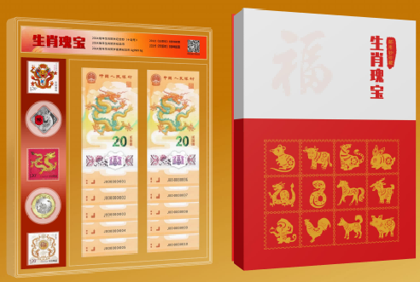 | PR1
10 | 收藏品 | 《时代传承》纪念版 | Au999+Ag999 | Au 0.1g+Ag 1g | 1.盛世财富：2008年版 第29届奥林匹克运动会纪念足金版 Au999 0.1g*1  2000年版 迎接新世纪纪念足银版 Ag999 1g*1  2.纪念钞：建国钞1枚、航天钞1枚、70周年纪念钞1枚、冬奥对钞1枚、龙年纪念钞1枚、蛇年纪念钞1枚，共7枚  3.硬币册：不同面值不同年份硬币共100枚  4.票证册：不同省份不同面值粮票、布票共100枚 | 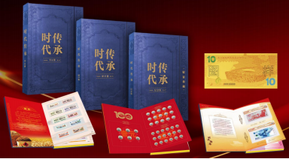 | PR1
11 | 收藏品 | 《崛起之路》珍藏版 | Ag999 | 30g | 1.第一套人民币：100元1枚（驮运）  2.第二套人民币：5元、1分、2分、5分各1枚（共4枚）  3.第三套人民币：1角、2角、5角、1元、2元、5元、10元各1枚（共7枚）  4.第四套人民币：2角、1元、2元、5元、10元、50元、100元各1枚（共7枚）  5.建国纪念钞、70周年纪念钞、2022年北京冬奥会纪念对钞、2024年贺岁纪念钞各1枚（共5枚）  6.壮美中轴银版画 Ag999 30g*1枚 | 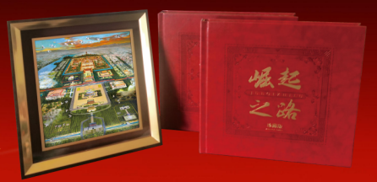 | PR1
12 | 工艺品 | 无忧花开 | 足金 | 0.8g | 无忧花，又称佛诞花、母亲花、得子花。吉祥圣花，“金”致唯美，表达爱意和深情，祝福开心常伴，幸福美好。  1.无忧花珐琅彩金珠吊坠*1  2.镀金配链*1  3.珍珠项链*1 | 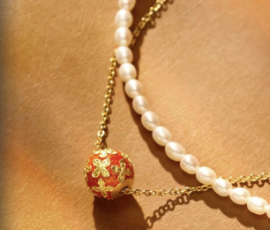 | PR1
13 | 工艺品 | 有福同享 | Ag999 | 30g | 臻选紫铜铸造经典圆融壶造型，取天地圆融，有福同（铜）享之意。五只柿红建盏，外壁錾刻福、禄、寿、喜、 财五福如意银片，寓意五福临门，鸿福大展。  1.紫铜镶银茶壶 1个  2.紫铜镶银茶滤 1个  3.錾刻银饰建盏 5只 | 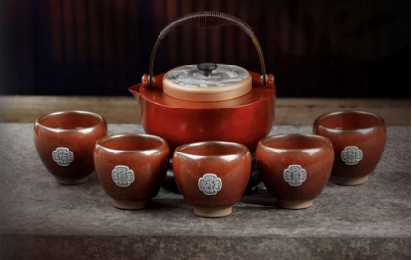 | PR1
14 | 工艺品 | 《千里江山图》银台屏 | Ag999 | 20g | 《千里江山图》是中国十大传世名画之一，故宫镇馆之宝。本品以独特金银斑斓敷彩工艺，在细如发丝的银线上着色敷彩，还原原作独有的“秀雅富丽”的特点。陈列展示，在光照之下，尽显金碧辉煌，彰显品味和尊贵身份。  1.《千里江山图》银版画*1（尺寸618*132*20mm） | 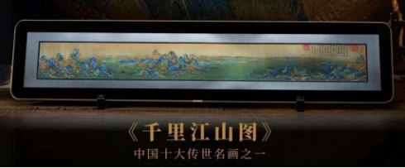 | PR1
15 | 工艺品 | 财神关公 | Au999 | 60mg | 关公在中国传统文化中代表忠义、勇武和正义，被称为武财神。本品为财神关公金版画，由晃谷老师创作，具有平安吉祥，招财进宝的美好祝福（产品尺寸315*230*30mm）。 | 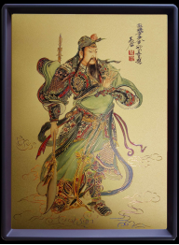 | PR1
16 | 工艺品 | 灵蛇赐福珍藏套装 | Au999 | 0.025g | 中国民俗文化有“蛇盘兔，辈辈富”的说法，灵蛇赐福，三星报喜，祝愿蛇年暴富。  1.三星报喜足金吊坠项链*1  2.灵蛇赐福公仔*1 | 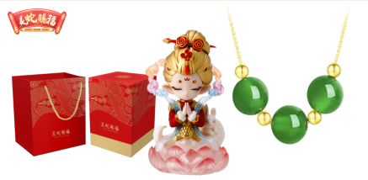 | PR1
17 | 工艺品 | 《福瑞平安》 | Ag999 | 3g | 采中华名石紫袍玉带石，取上古青铜礼器上经典云雷纹饰，精雕成经典平安扣，质地细腻莹润，油脂感强，色带美雅，美不胜收，佩面精镶足银，银古辉映，珍美倍增。 | 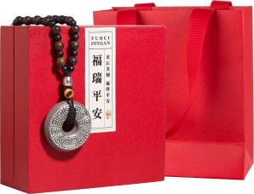 | PR1
18 | 工艺品 | 《中国象棋纯银精装》 | Ag999 | 32g | 中国象棋，亦作“象碁”，启迪智慧，趣味性强，2006年列入国家非物质文化遗产名录。棋宝珍品，丝绸棋盘，随时开局，宜礼宜藏 | 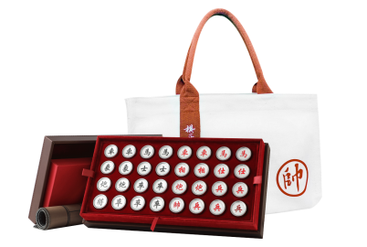 | PR1
19 | 工艺品 | 《龙凤和鸣》 | 足金 | 0.6g | 中国敬茶仪式，因蕴含“尊亲、和睦、典雅”的意蕴，成为生活礼仪中的重要仪式！婚庆、谢恩、迎客等重要时刻，以盖碗敬茶，祝福美满，礼表尊敬。本品为龙凤对碗，碗盖系足金乾隆御笔衍福云佩，吉美金瓷，喜庆尊和。 | 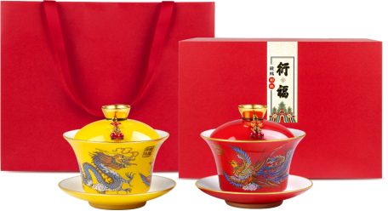 | PR1
20 | 工艺品 | 《福运生肖 ·蛇》 | Ag999 | 100g | 传统习俗，以生肖纪年、贺岁，赋予丰富的吉祥寓意和美好的祝福。蛇，灵动柔和，动静皆宜，在十二生肖中，蛇也被视为灵瑞、感恩和财富的象征。产品以民俗谚语“蛇盘户，必定富”为创作灵感，精铸足银蛇配和田玉（青玉），寓意灵蛇献瑞，富贵长盘。 | 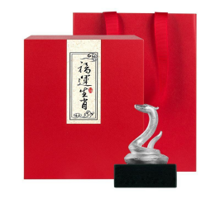 | PR1
21 | 工艺品 | 《福上福》银盏  福缘珍品 | Ag999 | 3g | 建阳建盏为宋八大名瓷之一，以胎体厚重、釉面析晶、窑变多彩而著称，2011年建窑建盏烧制技艺被列入国家非物质文化遗产名录，本品取古窑原矿，古法烧制经典束口型建盏1只，盏饰银福，福上有福，铁胎器质，品茗之宝。 | 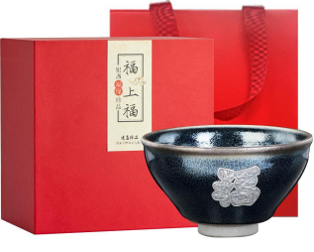 | PR1
22 | 工艺品 | 《福上福》银盏  大师珍品 | Ag999 | 9g | 建阳建盏为宋八大名瓷之一，以胎体厚重、釉面析晶、窑变多彩而著称，2011年建窑建盏烧制技艺被列入国家非物质文化遗产名录，本品为福建省意瓷陶艺术大师、南平市建盏非遗传承人吴周福手作，紫金主色，千丝万缕，落款“金丝万缕”建盏，入藏中国美术馆。盏身錾刻银福，配花丝工艺如意莲花茶挂，银瓷辉映，彰显尊贵。 | 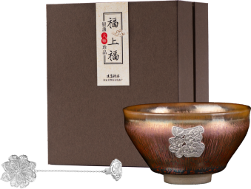 | PR1
23 | 工艺品 | 《如意双福银盏套装》 | Ag999 | 4g | 建阳建盏为宋八大名瓷之一，以胎体厚重、釉面析晶、窑变多彩而著称，2011年建窑建盏烧制技艺被列入国家非物质文化遗产名录，本品优选传奇鹧鸪斑名品建盏，传奇鹧鸪，油滴名品，束口造型，型似葫芦，双盏寓意福禄双全。茶汤幻彩，赏心悦目，银胎器质，品茗佳器。 | 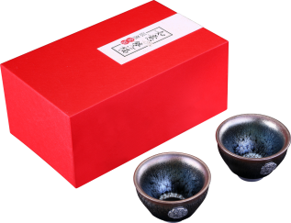 | PR1
24 | 工艺品 | 《福缘三宝》银盏套装 | Ag999 | 7g | 建阳建盏为宋八大名瓷之一，以胎体厚重、釉面析晶、窑变多彩而著称，2011年建窑建盏烧制技艺被列入国家非物质文化遗产名录，本品主人盏精选众多经典釉色品类，择一封藏，另配两只鹧鸪斑银油滴客人盏，合寓“福气三多”。盏体分别精饰錾刻足银“十全十美”福字和“如意团福”，银瓷辉映，整体呈现中国文化生活优雅形态，吉祥尊崇。 | 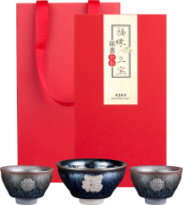 | PR1
25 | 工艺品 | 《必定有福》银陶珍品套装 | Ag999 | 12g | 云南建水紫陶，中国四大名陶之一，又称五彩云陶，2008年，建水紫陶烧制技艺入选非物质文化遗产名录。本品包含錾刻银质锦鲤壶饰的玉璧壶型紫陶壶1只，容量约200毫升，配3只紫陶杯，1只如意福字花滤。古窑原矿，五彩膏泥，经手过百，方可成器，品茗佳器，馈赠好礼。 | 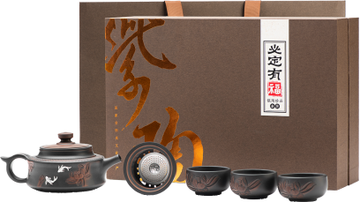 | PR1
26 | 工艺品 | 《玲珑福玺》 | Ag999 | 100g | 以太湖雅石结构为灵感，创意设计立体玲珑福字，造化成足银玺钮，下为和田青玉玺，珍巧印玺，以为凭信，以鉴高雅，或铃章落款，或观赏把玩，或馈赠挚友，玲珑福雅，玉成其美。 | 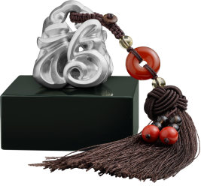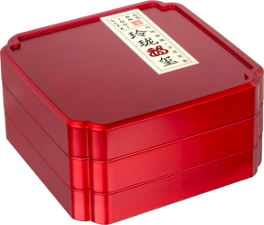 | PR1
27 | 工艺品 | 《玲珑福印》 | Ag999 | 15g | 以太湖雅石结构为灵感，创意设计立体玲珑福字，造化成足银玺钮，下为和田青玉玺，珍巧印玺，以为凭信，以鉴高雅，或铃章落款，或观赏把玩，或馈赠挚友，玲珑福雅，玉成其美。 | 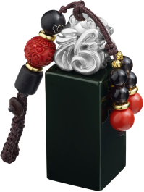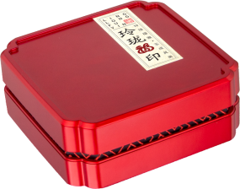 | PR1
28 | 工艺品 | 《福佑吉祥》 | Ag999 | 158g | 象，在中国传统文化中，与“祥”谐音，国有象，太平盛世，家有象，平安吉祥，产品为雕刻青瓷，彩绘金鞍，花丝足银金瓶，祝福吉祥平安 | 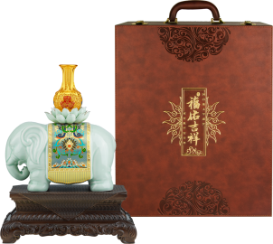 | PR1
29 | 工艺品 | 《霸王貔貅》 | Ag999+Au999 | Ag 888g  +Au 0.1g | 霸王貔貅为貔貅之长，其头横身正，如意随身，背托金钱。匠心雕琢，手工精修，造型威猛，整体集吉瑞文化内涵、雕刻艺术神韵、古法铸银精湛贵金属工艺于一身。背披钱甲，腰缠万贯，如意随身，万事顺意。 | 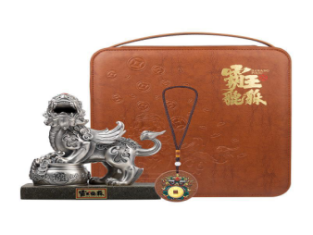 | PR1
30 | 工艺品 | 《国尊聚宝》 | Au999 | 0.3g | 以誉为“国尊”的明星文物“何尊”及其铭文为核心元素创意设计，融合国风时尚和实用家居陈列功能，运用精湛工艺，弘扬中华文化自信，传承艺术瑰宝之美。 | 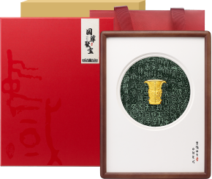 | PR1
31 | 工艺品 | 《国尊福佩》 | Ag999 | 29g | 以誉为“国尊”的明星文物“何尊”及其铭文为核心元素创意设计，以中华经典美物“福佩”为形态，融合国风时尚，运用精湛工艺，弘扬中华文化自信，传承艺术瑰宝之美。 | 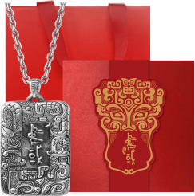 | PR1
32 | 工艺品 | 《国尊福钏》(银) | Ag999 | 19g | 钏自古男女皆饰，本品以被誉为“国尊”的明星文物《何尊》铭文“中国”、“福”字及其吉祥纹饰为核心元素，以中华经典美物“钏”为形态，融合国风时尚，运用精湛工艺，弘扬中华文化自信，传承艺术瑰宝之美。 | 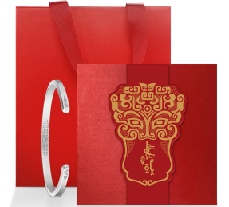 | PR1
33 | 工艺品 | 《福气满满》 | Ag999 | 6g | 6个利是封工艺采用精密压铸，斑斓敷彩精制而成，整体金光四射，寓意金字招牌，金质形象，在中国年派发，礼仪顶格，特显面子。 | 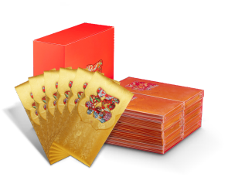 | PR1
34 | 工艺品 | 独占鳌头 | Au999 | 0.6g | 象征好运、财富，将传统与时尚结合，表达独特高级的文化魅力。 | 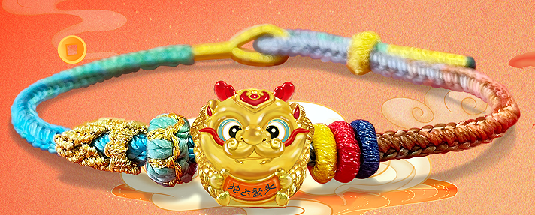 | PR1
35 | 工艺品 | 金元宝 | Au999 | 0.2g |  | 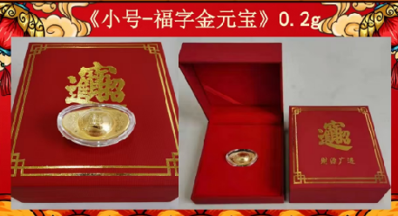 | PR1
36 | 工艺品 | 五福临门金 | Au999 | 0.06g |  | 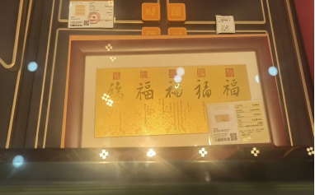 | PR1
37 | 工艺品 | 富春山居图 | Au999 | 0.3g |  | 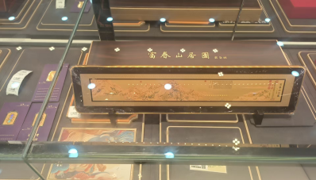 | PR1
38 | 工艺品 | 十二生肖金条 | Au999 | 1.2g |  | 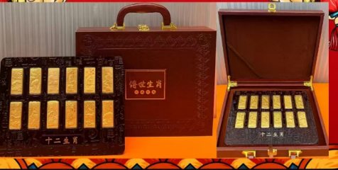 | PR1

